Histoire de la Mairie du 7e

Par la Société d'Histoire et d'Archéologie du VIIe arrondissement
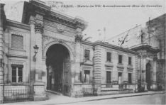
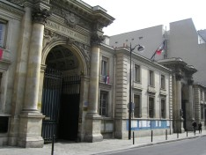
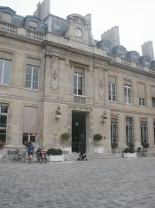
Le Faubourg Saint-Germain a longtemps fait partie du domaine foncier de l'abbaye de Saint-Germain des Prés d'où son urbanisation tardive. Il est resté, jusqu'à la fin du XVIe siècle, une zone de pâturages et de cultures.
Soucieuses de trouver le calme, les nombreuses communautés religieuses s'y établissent dans la première moitié du XVIIe siècle. Les premières demeures aristocratiques apparaissent vers 1645-1650.
L'actuelle mairie du VIIe arrondissement occupe un hôtel du XVIIe siècle qui a subi de nombreuses transformations au cours des temps.
De 1645 à 1647, Jacques Le Coigneux, président à mortier au Parlement de Paris, fait bâtir rue de Grenelle une maison à l'architecture noble pour « jouir de la tranquillité des champs et respirer tout à son aise ».
Philippe de Montault, duc de Navailles, futur maréchal de France, acquiert l'hôtel en 1685. Malgré le rapide développement du faubourg Saint-Germain et la progression de la ville, la demeure reste assez longtemps campagnarde. Comme le remarque Saint-Simon, «faute de pavés, on s'embourbe dans la cour ».
D'abord locataire de l'hôtel de Navailles, Louis-Hector, duc de Villars, maréchal de France, s'en rend acquéreur en 1710. Après sa victoire remportée sur les troupes du prince Eugène à Denain (1712) sauvant Paris de l'invasion étrangère, il fait réaménager l'hôtel par l'architecte Germain Boffrand. Un portail en forme d'arc de triomphe orné de trophées d'armes est élevé et les appartements redécorés pour être mis au goût du jour.
En 1717, lors de la visite à Paris du tsar Pierre le Grand, le duc de Villars donne un souper pour honorer l'illustre visiteur. On raconte que lors de cette soirée suivie d'un feu d'artifice, on joua une symphonie militaire ; le tsar prit un tambour et le maréchal des cymbales…
Mais l'ancien hôtel Le Coigneux est trop exigu pour l'un des plus grands personnages de l'Etat. Dès 1717, le maréchal de Villars fait agrandir sa propriété vers l'Ouest. Il charge Robert de Cotte, premier architecte du Roi, de dresser les plans du bâtiment appelé« petit hôtel de Villars » (aujourd'hui cours Paul Claudel, 118 rue de Grenelle), construit par le maçon Fouquet de Saint-Olive.
En 1730, c'est vers l'Est que l'hôtel de Villars est agrandi. On y ajoute une galerie. Créée par l'architecte Jean-Baptiste Leroux, elle est ornée d'un très beau décor rocaille,œuvre du sculpteur Nicolas Pineau.
Le maréchal de Villars disparaît en 1734. Quarante ans plus tard, ses héritiers vendent l'hôtel à Louis-Hercule-Timoléon de Cossé, duc de Brissac, gouverneur de Paris puis commandant de la garde des Cent Suisses. Grand amateur de peinture, le duc de Brissac dispose ses collections dans les appartements sans en modifier beaucoup la décoration. Ses jardins aux plantes rares deviennent célèbres. Ils sont illuminés de cent mille bougies le soir de la fête donnée en l'honneur du roi Gustave III de Suède.
Le duc de Brissac est massacré à Versailles, le 9 septembre 1792. Réquisitionné, l'hôtel est affecté au ministère de l'Intérieur. Lucien Bonaparte y réside, puis Chaptal, auquel succède de 1804 à 1809 Champagny, duc de Cadore. Les anciens appartements sont transformés en bureaux par l'architecte Roucelle.
Sous la Restauration, la duchesse de Mortemart, fille du duc de Brissac, reprend possession de l'hôtel dont héritent, en 1829, sa fille et son gendre, marquis et marquise de Forbin-Janson. De cette époque date un grand salon, aujourd'hui salle du conseil. Mais les Forbin-Janson connaissent de sérieux revers de fortune et doivent se séparer d'une partie de leur domaine. Sur la partie septentrionale sont construits les hôtels donnant sur la rue Las Cases, alors tout juste percée. Une bande de terrain située à l'Est de la propriété est cédée au ministère de l'Instruction Publique, installé dans l'ancien hôtel de Rochechouart. Le grand hôtel de Villars est vendu en 1849 au banquier Mathiessen et devient bientôt l'ambassade de Turquie.
C'est en 1862 que la Ville de Paris achète l'hôtel de Villars pour y installer la Mairie du VIIème arrondissement. Les travaux d'aménagement sont confiés à l'architecte Uchard qui vient d'achever l'église Saint-François Xavier. Pour faciliter la circulation, l'entrée sur la rue de Grenelle se fait dès lors par deux ouvertures surmontées d'importantes voûtes à caisson. Seule existait auparavant la porte de gauche élevée par Boffrand au XVIIème siècle et remaniée par Visconti pour les Forbin-Janson. Uchar opte pour un bâtiment de deux étages sur rue et deux ailes en retour dans la cour. L'hôtel lui-même est conservé mais son agrandissement entraîne la démolition de la grande galerie du maréchal de Villars.

Visite
Il ne reste malheureusement rien des décors du XVIIIe siècle. Ils ont été enlevés, vraisemblablement avant 1860. Des éléments de la grande galerie, sculptée par N. Pineau, ont été remontés dans les châteaux de Mentmore et Waddesdon Manor, en Grande-Bretagne.

Le Bureau du Maire
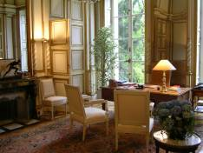
Le décor de cette pièce aujourd'hui occupée par Rachida DATI a été réalisé avec des éléments d'une ancienne bibliothèque créée pour Champagny en 1809.
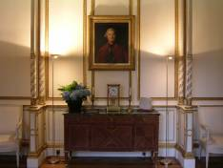

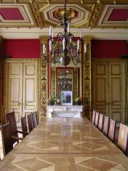
La salle du conseil
Ancien salon de Jeux décoré en 1834 par le peintre Théophile-Auguste Vauchelet (1802-1873) pour les Forbin-Janson. Au plafond, remanié depuis, on peut encore lire le « F » de Forbin-Janson. Afin d'orner ce salon d'arabesques ou « nouvelles grotesques », l'artiste s'est très largement inspiré des peintures de Charles Errard (1606-1689) pour le cabinet dit « du bord de l'eau » d'Anne d'Autriche au Louvre. Le décor de ce cabinet, démoli en 1798, a été sauvé par Chalgrin puis remonté par l'architecte Baraguey au Palais du Luxembourg dans la salle du Livre d'Or de la Pairie en 1817.

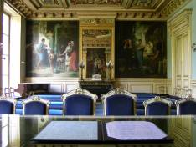
La salle des mariages
Cette pièce se trouve à l'emplacement de la galerie du maréchal de Villars. Des boiseries, une riche cheminée, un très beau parquet et un somptueux plafond de style Renaissance encadrent les armes de la ville de Paris. Une peinture d'Emile Levy, Grand Prix de Rome en 1854, présente trois scènes de circonstance : la demande en mariage, les célébrations du mariage et la famille. Une Marianne de Gautherin orne la cheminée.

Le jardin
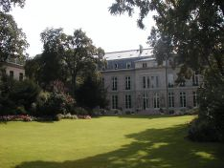
Bien qu'il ait été amputé d'une partie de sa surface, ce jardin à l'anglaise, d'un peu moins de 4 000 m², très bien entretenu, reste un des plus grands du faubourg Saint-Germain. Deux statues sculptées par Ramus, au début du XIXe siècle, autrefois dans la cour, ont été placées devant la façade sur le jardin.

